甲醇安全周知卡
危险性提示词
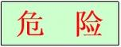
有毒！易燃！
品名、英文名及分子式、CC码及CAS码
中文名：甲醇
英 文：methyl alcohol
分子式：CH₃OH
CAS NO.：67-56-1
危险性标志
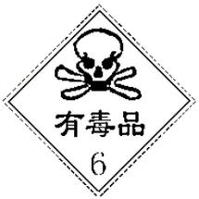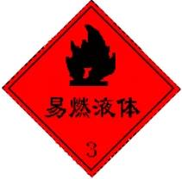
危险性理化数据
危险特性
熔点（℃）：-97.8
闪点 (℃):11
沸点（℃）：64.8
相对密度（水=1）：0.79
饱和蒸气密度（空气=1）：1.11
易燃，其蒸气与空气可形成爆炸混合物，遇明火、高热能引起燃烧爆炸。与氧化剂接触发生化学反应或引起燃烧。在火场中，受热的容器胡爆炸危险。其蒸气比空气重，能在较低处扩散到相当远的地方，遇火源会着火回燃。
接触后表现
现场急救措施
对中枢神经系统有麻醉作用；对视神经和视网膜有特殊选择作用，引起病变；可致代谢性酸中毒。急性中毒：短时大量吸入出现轻度眼、上呼吸道刺激症状（口服有胃肠刺激症状）；经一段时间潜伏期后出现头痛、头晕、乏力、眩晕、酒醉感、意识朦胧、谵妄，甚至昏迷。视神经及视网膜病变，可有视物模糊、复视等，重者失明。慢性影响：神经衰弱综合症，植物神经功能失调，粘膜刺激，视力减退等。
皮肤接触：立即脱去被污染的衣着，用甘油、聚乙烯乙二醇和酒精混合液（7：3）抹洗；然后用清水彻底清洗。或用大量流动清水冲洗，至少15分钟。就医；
眼睛接触：立即提起眼睑，用大量流动清水或生理盐水冲洗至少15分钟，就医；
吸入：迅速脱离现场至空气新鲜处，保持呼吸道通畅。如呼吸困难，给输氧。就医；
食入：饮足量温水，催吐。就医。

个体防护措施
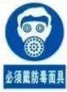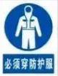
泄漏处理及防火防爆措施
应急处理：迅速撤离泄漏污染区人员至安全区，并进行隔离，严格限制出入，切断火源。建议应急处理人员戴自给正压式呼吸器，穿防静电服。尽可能切断泄漏源。防止流入下水道、排洪沟等限制性空间。小量泄漏：用砂土或其它不燃性材料吸附或吸收，也可以用大量水冲洗，洗水稀释后放入废水系统。大量泄漏：构筑围堤或挖坑收容；用泡沫覆盖，抑制蒸发，降低蒸气灾害。用防爆泵转移至槽车或专用收集器内，回收或运至废物处理场所处理。灭火剂：抗溶性泡沫、干粉、二氧化碳、砂土。
浓度
当地应急救援单位名称
当地应急救援单位电话
MAC（mg/m³):50
越城区消防大队

绍兴市中医院
越城区消防大队：119

绍兴市中医院：617732

